PRODUCT NEWS

Marketing Contact: Birgit Radlinger
bradlinger@isravision.com

Neue Funktionen für ViewSTAR
Verkürzte Rüstzeit dank automatisierter Registereinstellungen

Um Druckprozesse weiter zu optimieren und Kosten einzusparen setzen Druckereien für flexible Verpackungen bereits seit längerem auf stärkere Digitalisierung und Prozessoptimierungen. Industrielle Bildverarbeitung (Machine Vision) liefert hierzu stetig neue Lösungen, um weitere, bisher manuell vorgenommene, Prozessschritte zu automatisieren. Besonders während der Rüstzeit, dem Make-Ready, gibt es hierbei noch Potenzial zu weiteren Veränderungen.
ViewSTAR, das Bahnbeobachtungssystem für Druckanwendungen von ISRA VISION, bietet mit dem innovativen Modul „RegisterControl“ die Möglichkeit zur Verkürzung des Arbeitsschritts. Diese Funktion sorgt für eine automatisierte Einstellung der Flexodruckwerke ins Register. Hierbei prüft das System anhand von Druckmarken die Position des jeweiligen Farbdruckwerks und justiert diesen für eine optimale Passergenauigkeit. Durch die automatisierte Einstellung können sowohl Arbeitszeit als auch Material eingespart werden.
Mit seinen Inspektionslösungen für die Druckbildinspektion bietet ISRA VISION seinen Kunden modernste Technologie für Digitalisierung und nachhaltigere Produktion, dank Einsparungen von Fehlproduktionen durch Druckfehler.

Über ISRA VISION GmbH:
ISRA VISION ist ein führender Anbieter von Technologien für die industrielle Bildverarbeitung (Machine Vision). Als Teil der Atlas Copco Gruppe, einem weltweit führenden Anbieter nachhaltiger Produktivitätslösungen, bieten wir ein umfangreiches Angebot an Lösungen für Oberflächeninspektion, Roboterführung und automatisierte Messtechnik. Mit rund 1.200 Mitarbeiterinnen und Mitarbeitern beliefern wir Kunden in 16 Märkten und in den unterschiedlichsten Branchen. Wir haben unseren Hauptsitz in Darmstadt, Deutschland, und bieten unseren Kunden einen Mehrwert durch eine agile globale Organisation unter den Marken ISRA VISION, Perceptron und QUISS.

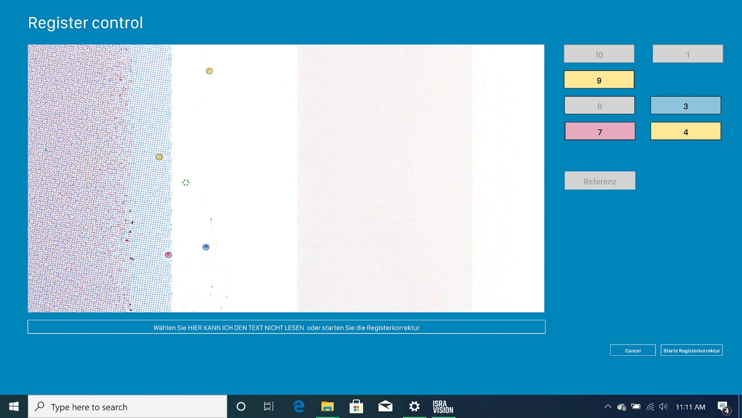
Bild 1
Die neue Funktion „RegisterControl“ des Bahnbeobachtungssystems ViewSTAR von ISRA VISION übernimmt bei CI Flexo-Druckmaschinen, zukünftig die automatisierte Registereinstellung der Flexodruckwerke.

